Experiment - Spektroskopie
Aufbau und Durchführung
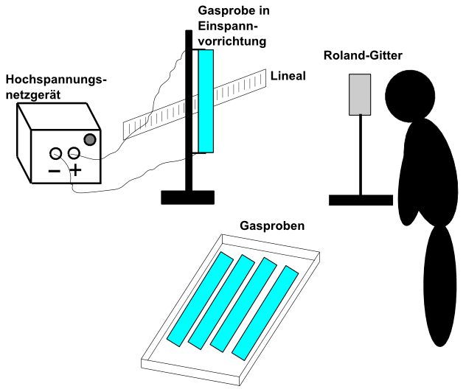
Man spannt die Einspannvorrichtung in eine Klemme am Stativmaterial. In diese Einspannvorrichtung spannt man eine Gasprobe (z. B. Wasserstoff, Neon). Die Einspannvorrichtung schließt man über 2 Stromkabel an ein Hochspannungsnetzgerät an (ca. 3 – 4 kV zur Zündung). Durch das Anliegen einer Hochspannung regt man die unterschiedlichen Gase an. Nun können die Lernenden nach vorne kommen und sich das jeweilige Emissionsspektrum mit einem Roland-Gitter anschauen. Salopp kann man sagen "Das Spektrum ist der Fingerabdruck eines Atoms". Neben den genauen Wellenlängen werden dabei auch die unterschiedlichen Intensitäten der einzelnen Spektrallinien genutzt. Diese „Fingerabdrücke“ kann man nutzen, um u. a. den Aufbau von weit entfernten Sternen zu bestimmen, indem man das Licht durch ein Gitter schickt und das Spektrum analysiert.

Beobachtung und Erklärung
Eine wichtige Anwendung des Spektrometers ist die Identifizierung von Atomen und Molekülen. Wenn Gas erhitzt wird oder durch dieses ein starker elektrischer Strom fließt, dann emittiert das Gas ein charakteristisches Linienspektrum. Dies bedeutet, dass nur Licht mit bestimmten diskreten Wellenlängen emittiert wird. Diese Wellenlängen sind für unterschiedliche Elemente oder Verbindungen verschieden.

Aufgabe: Zeichne die Spektren für unterschiedliche Gase ein.
Gas 1: ___________________________________________

Gas 2: ___________________________________________

Gas 3: ___________________________________________

Gas 4: ___________________________________________

